汾阳中学2018-2019第二学期高一年级期中考试
文科化学试题
一、选择题（每题4分共60分）[来源:学#科#网]
1、钾与钠的性质相似，下列说法能很好地解释这一事实的是（ ）
A．都是金属元素 B．原子半径相差不大
C．最外层电子数相同 D．最高化合价相同
2、随着卤素原子半径的增大，下列递变规律正确的是（ ）
A．单质的熔、沸点逐渐降低 B．卤素离子的还原性逐渐增强
C．单质的氧化性逐渐增强 D．气态氢化物的稳定性逐渐增强
3．下列各组粒子中属于同位素的是( )
A．¹⁶O和¹⁸O B．H₂O和D₂O C．H₂和D₂ D．¹⁴N和¹⁴C
4、下列数字为几种元素的核电荷数，其中原子核外最外层电子数最多的是( )
A．8 B．14 C．16 D．17
5、下列各组元素最高价氧化物对应水化物碱性渐弱，酸性渐强的是（ ）
A．NaOH、Mg(OH)₂、H₃PO₄、H₂SO₄ B．KOH、NaOH、HClO₄、H₂SO₄
C．Be(OH)₂、Ca(OH)₂、HBrO₄、HClO₄ D．Mg(OH)₂、Ba(OH)₂、H₃PO₄、H₂SO₄
6、下列各组原子序数所表示的两种元素，不能形成离子键的是（ ）
A．6和8 B．8和11 C． 20和9 D．11和17
7、下列物质中，只含有共价键的化合物是( )
A．碘化氢 B．烧碱 C．液溴 D．食盐
8、下列化合物电子式书写正确的是（ ）
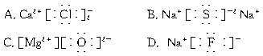
9、下列说法中不正确的是（ ）
A．金属和非金属原子之间一定形成离子键
B．两个非金属原子之间形成的化学键一定是共价键
C．含有离子键的物质不可能是单质
D．单质中不一定含有共价键
10、关于吸热反应的说法正确的是（ ）
A．凡需加热的反应一定是吸热反应 B．只有分解反应才是吸热反应
C．使用催化剂的反应是吸热反应 D．C0₂与CaO化合是放热反应，则CaC0₃分解是吸热反应
11、下列各图中，表示正反应是吸热反应的图是（ ）
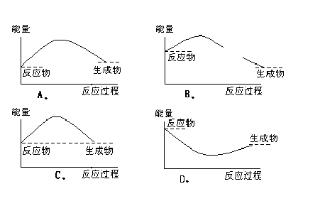
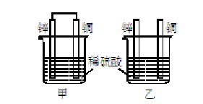12、将纯锌片和纯铜片按图示方式插入同浓度的稀硫酸中一段时间，以下叙述正确的是（ ）
A.两烧杯中铜片表面均无气泡产生
B.甲中铜片是正极，乙中铜片是负极
C.两烧杯中溶液的酸性均减弱
D.产生气泡的速率甲比乙慢
13、把a、b、c、d四块金属片浸泡在稀H₂SO₄中，用导线两两相连可以组成多种原电池：若a、b相连时，a为负极；c、d相连时，c为负极；a、c相连时，c为正极；b、d相连时，b为正极。则这四种金属的活动性顺序由强到弱为（ ）
A．a＞b＞c＞d B．a＞c＞d＞b C．c＞a＞b＞d D．b＞d＞c＞a
14、下列关于化学反应速率的说法中，正确的是（ ）
A．化学反应速率通常表示一定时间内任何一种反应物物质的量的减少或任何一种生成物物质的量的增加
B．化学反应速率为0.8 mol/(L·s)是指1秒钟时某物质的浓度为0.8 mol/L[来源:学#科#网]
C．根据化学反应速率的大小可以知道化学反应进行的快慢
D．对于任何化学反应来说，反应速率越快，反应现象就越明显
15、下列过程中，需要加快化学反应速率的是（ ）
A．钢铁腐蚀 B．食物腐坏 C．炼钢 D．塑料老化

二、填空题
16（28分）、如表列出了种元素在周期表中的位置
周期\族[来源:Z+xx+k.Com] | ⅠA | ⅡA | ⅢA | ⅣA | ⅤA | ⅥA | ⅦA | O
2 |  |  |  | E |  | F
3 | A | C | D |  |  |  | G | R
4 | B |  |  |  | [来源:Z.xx.k.Com] |  | H
(1)这9种元素分别为A B C D E F G H R ,其中化学性质最不活泼的是 （填元素符号）
(2)D元素的最高价氧化物对应水化物与氢氧化钠反应的离子方程式是
(3)A、B、C三种元素按原子半径由大到小的顺序排列为
(4)F元素氢化物的化学式是 ,该氢化物在常温下跟B发生反应的化学方程式是 ,所得溶液的pH 7.
(5)H元素跟A元素形成化合物的化学式是 ,高温灼烧该化合物时,火焰呈 色.[来源:学。科。网]
17（12分）、反应4NH₃+5O₂=4NO+6H₂O(g),在5升的密闭容器中进行,30秒后,NO的物质的量增加了0.3mol,此反应的平均反应速率用NO来表示为多少?
若用O₂的浓度变化来表示此反应速率是多少?
若用NH₃来表示呢?
若用H₂O（g）来表示呢?

